Bijgestelde versie dd 220114
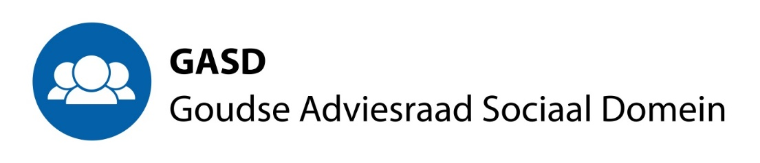
Voorstel voor de Agenda van de vergadering van de GASD
donderdag 27 januari 2022 13.30 uur

- Opening, vaststelling agenda.
- Mededelingen & rondvraag
- Conceptverslag vergadering 16 december (gaat hierbij)
- Nabespreking bijeenkomst over Dataplatform Gedeelde Zorg
- Bespreking van de verdeling van aandacht voor de organisaties in ons Netwerk (het meest recente overzicht is op 6 januari gestuurd.
- Overige taakverdeling.
O.a. Deelname vanuit de GASD aan het regionale radenoverleg georganiseerd door Kernkracht.
- Advies over de deelname van de gemeente aan het Dataplatform Gedeelde Zorg
Zie de mail van 14 januari en de bijlage: vragen en antwoorden over het Dataplatform.
- Bespreking van de vraag of we een ongevraagd advies uit willen brengen kort na de komende verkiezingen. Fragment uit het verslag van de reflectiebijeenkomst (‘Havendag’) van 23 september jl de GASD: “We spreken af dat we als optie openhouden om kort na de verkiezingen een ongevraagd advies uit te brengen. Handelen naar bevind van zaken, waarbij voor ons de uitdaging is om aangesloten te blijven bij de ontwikkelingen. De kunst is om én te beïnvloeden én, tegelijk, onze neutraliteit te waarborgen.”
- Kennismaken met nieuwe beleidsambenaar)
- Sluiting.

